Документ об имеющихся сертификатов по повышению квалификации студентов ИБ(б)-1-23

- Елизаров Бакий, имеет сертификат участии в CTF проведенный в Университете Центральной Азии (рисунок 1)
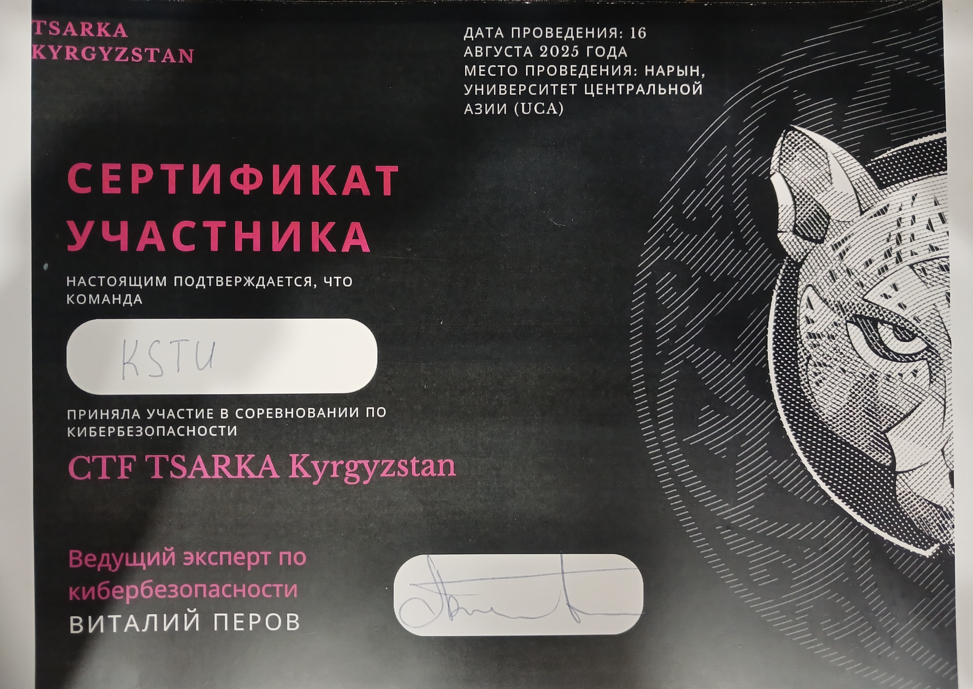
Рисунок 1
- Елизаров Бакий получил сертификат за участие в CTF “Red Pass” (рисунок 2).

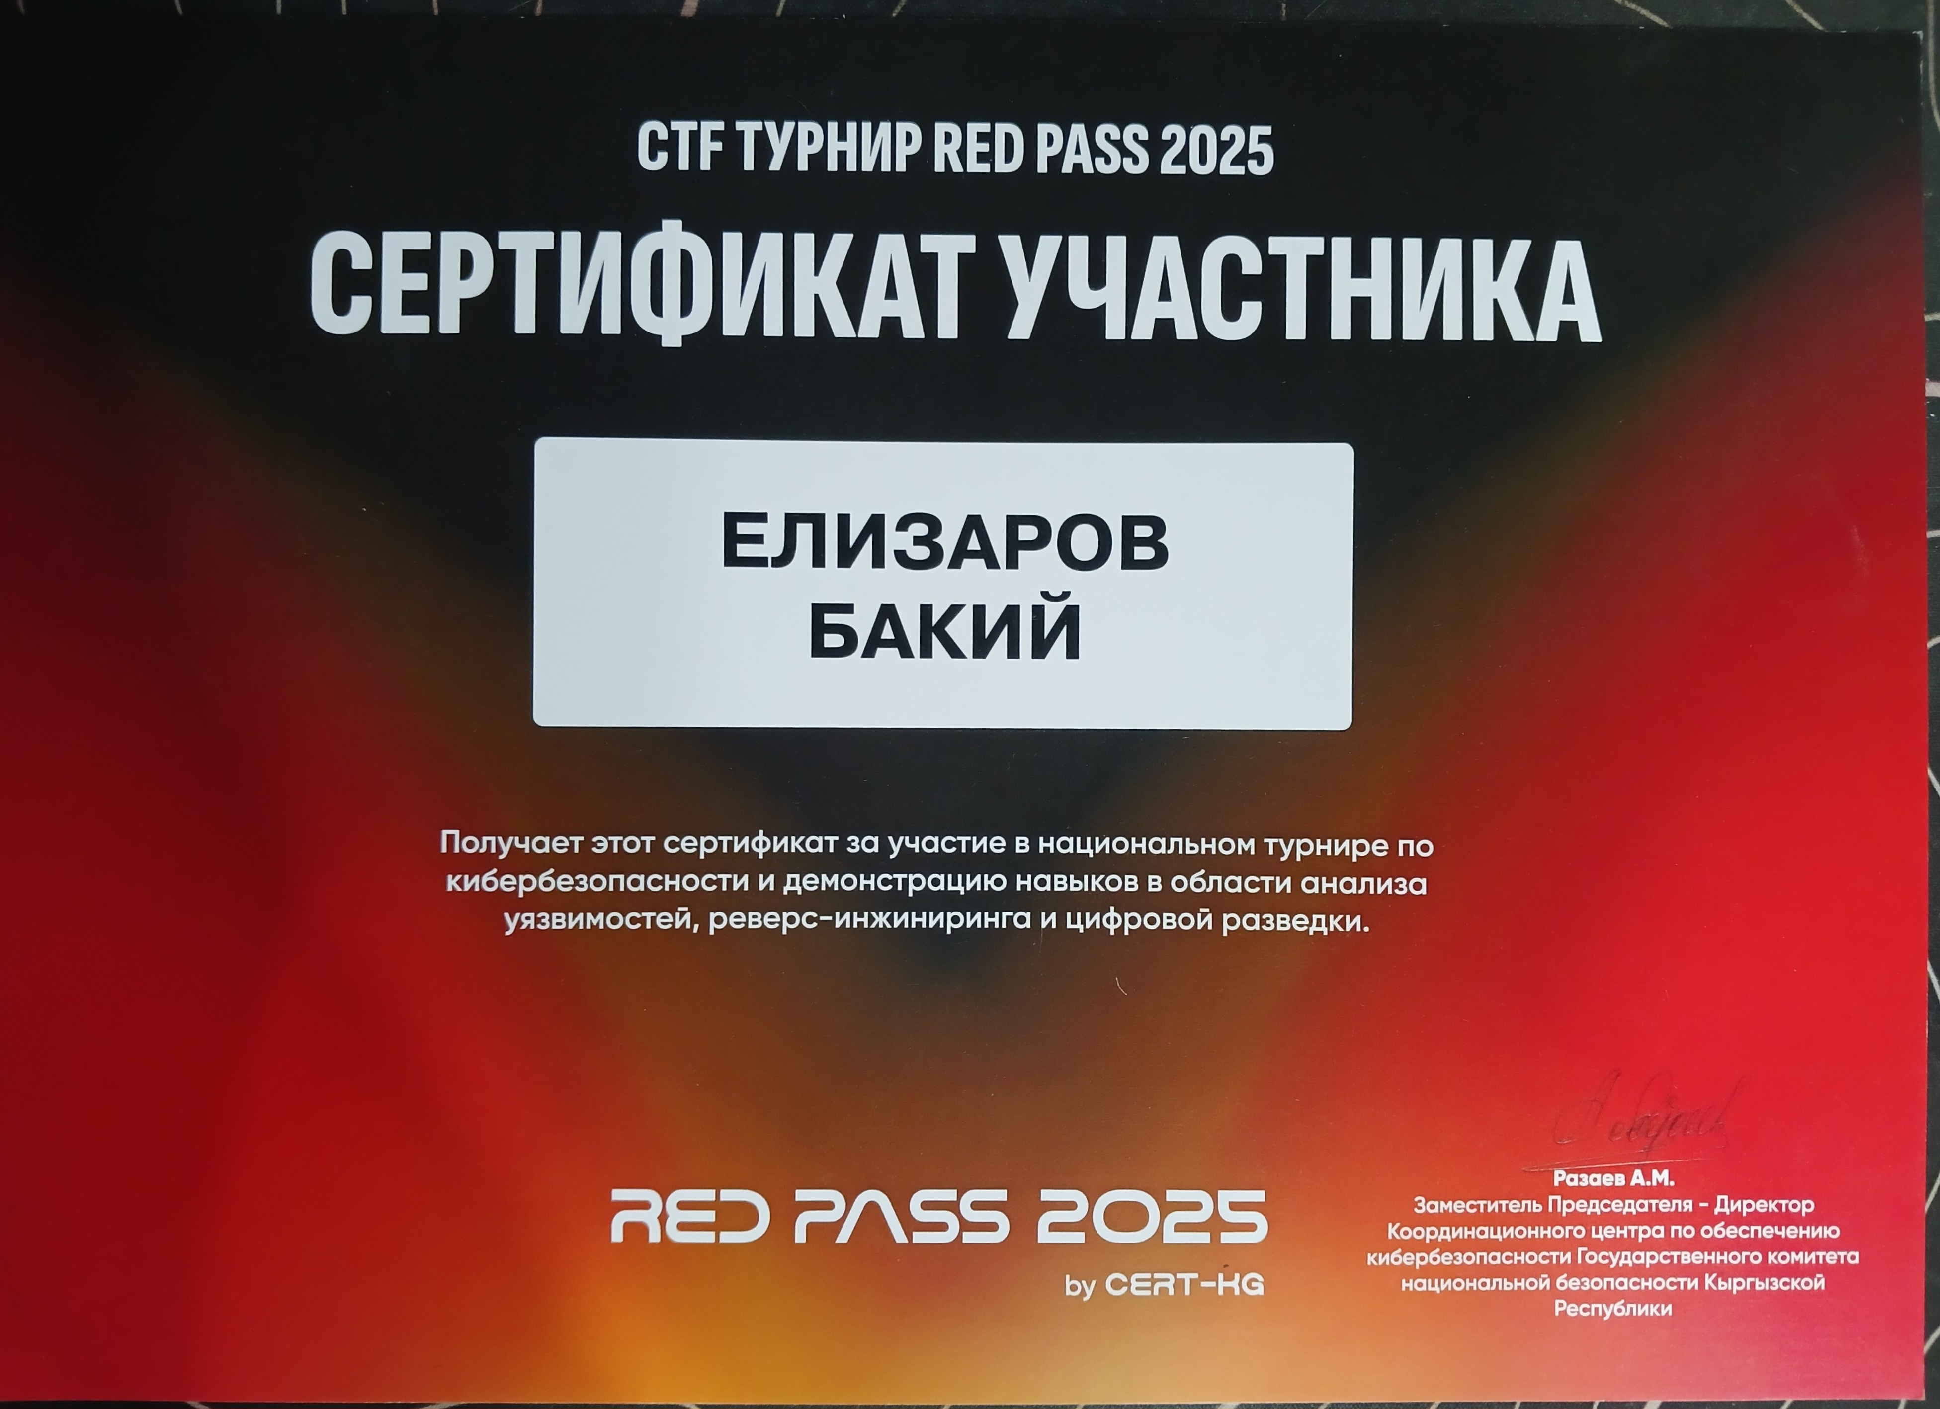
Рисунок 2
- Елизаров Бакий был награжден сертификатом как участнику финального этапа в международной олимпиаде по финансовой безопасности (рисунок 3).

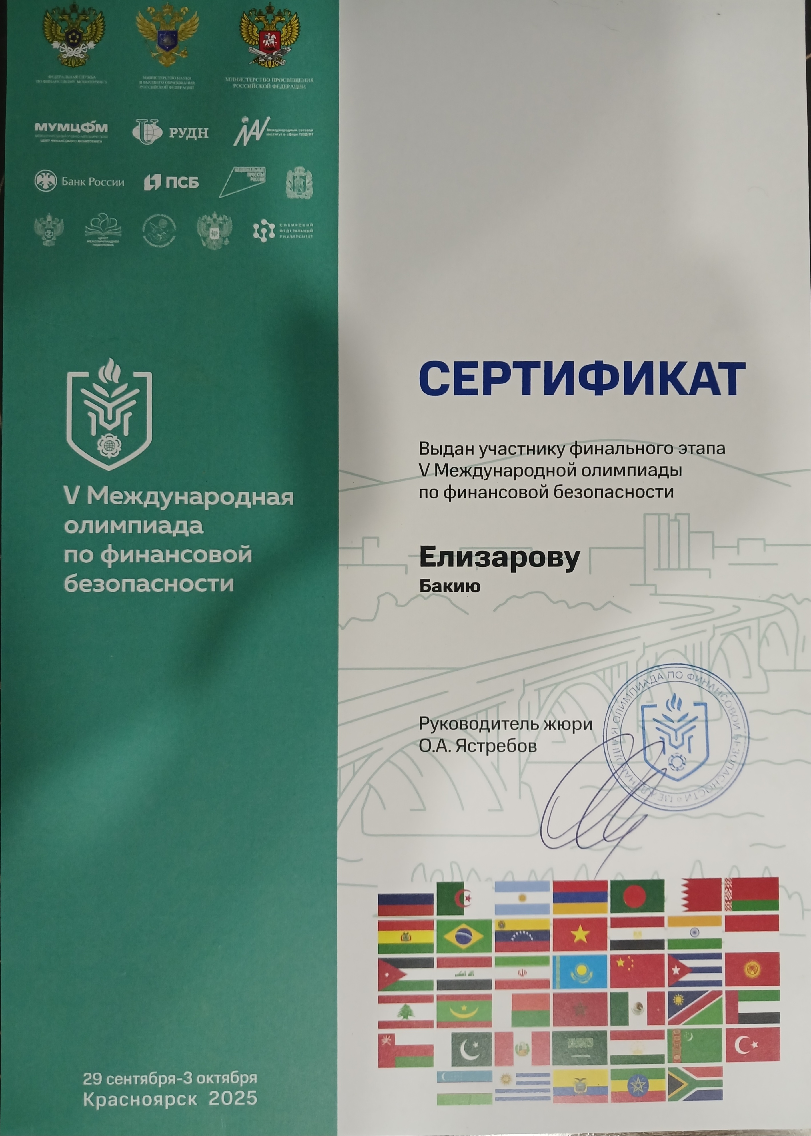
Рисунок 3
- Елизаров Бакий был награжден сертификатом за победу в Республиканской Олимпиаде по финансовой безопасности (рисунок 4).

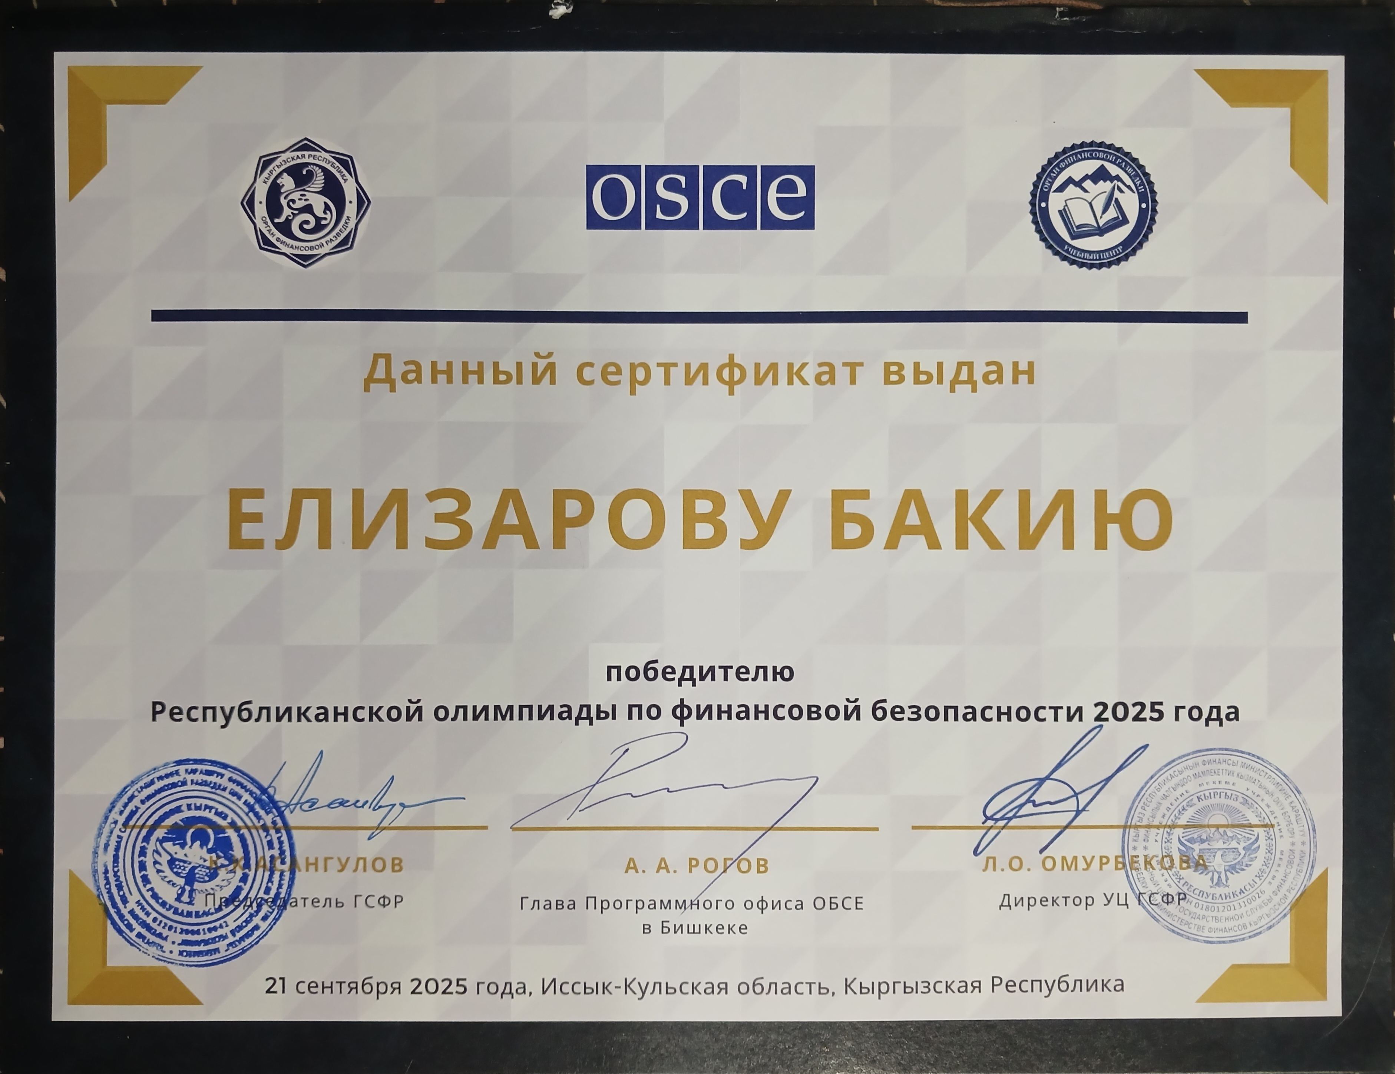
Рисунок 4
- Елизаров Бакий получил сертификат повышении квалификации по анализу защищенности веб-приложений (рисунок 5).
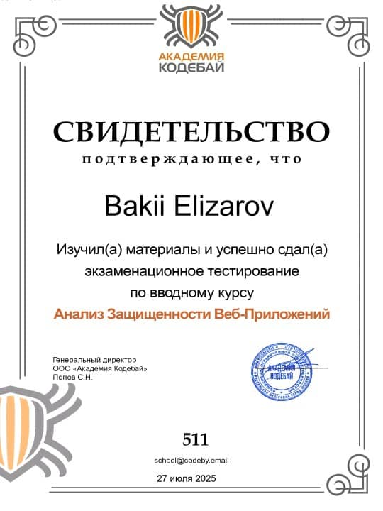
Рисунок 5
- Елизаров Бакий получил сертификат об окончании курса «TryHackMe» (рисунок 6).
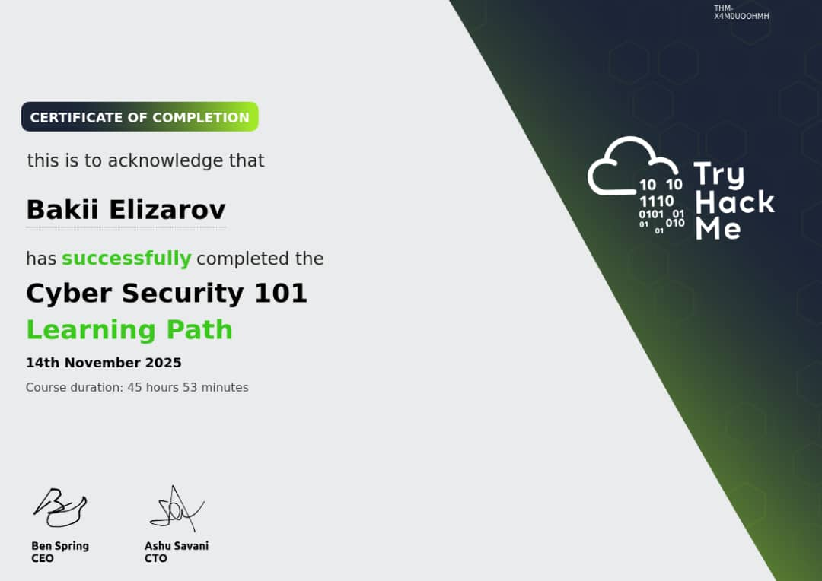
Рисунок 6
- Уланбек Аян получил вознаграждение в виде диплома заняв 1 место в CTF (рисунок 7).
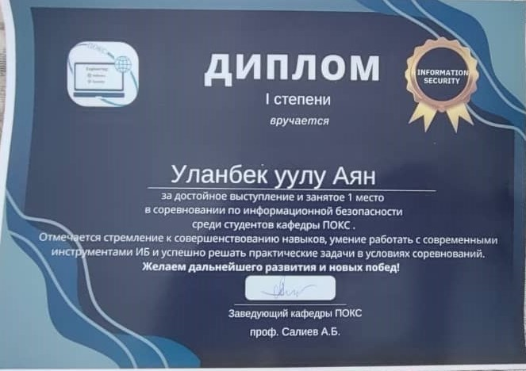
Рисунок 7
- Ботоев Арген получил благодарственное письмо от департмента «Наука и Инновации» (рисунок 8).

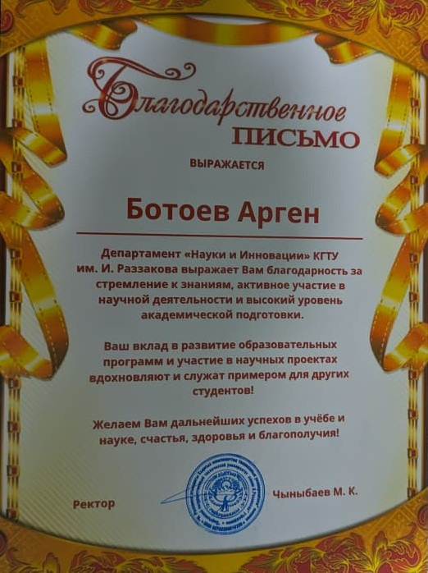
Рисунок 8
- Ботоев Арген был вознаграждён грамотой за участие в дне наук с работой «Netblocker» (рисунок 9).
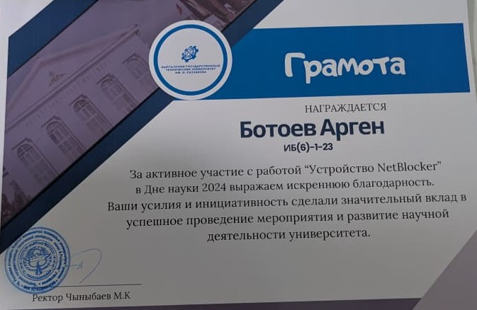
Рисунок 9
- Алимбек уулу Нурлис получил вознаграждение за занятое 3 место в соревновании (рисунок 10).
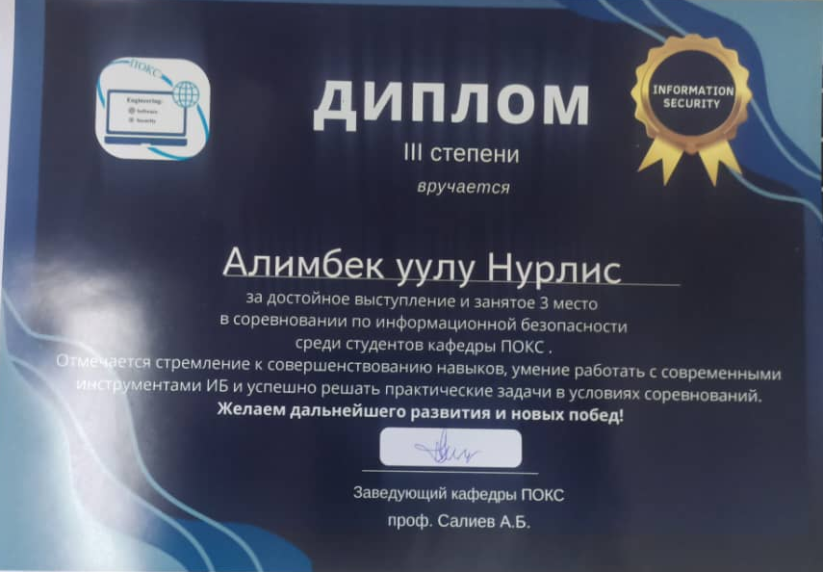
Рисунок 10
- Занин Дмитрий получил благодарственное письмо за участие в программе устроенный департаментом «Науки и Инновации» (рисунок 11).
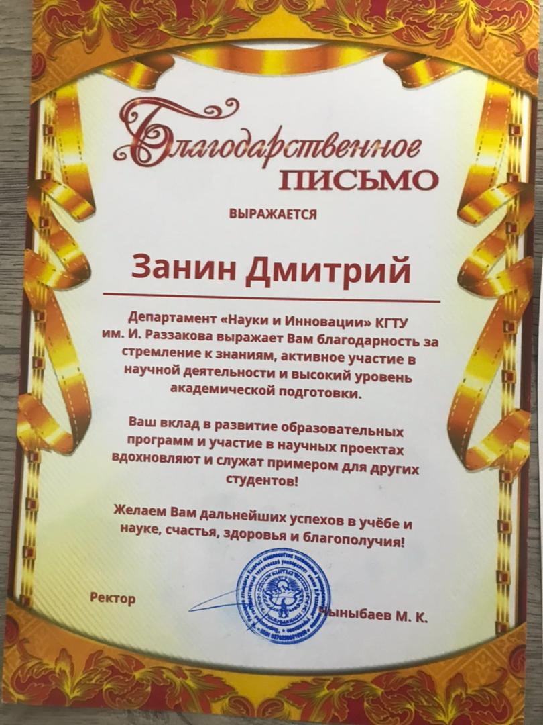
Рисунок 11
- Дмитрий Занин был награждён грамотой за участие с проектом в дне науки (рисунок 12).
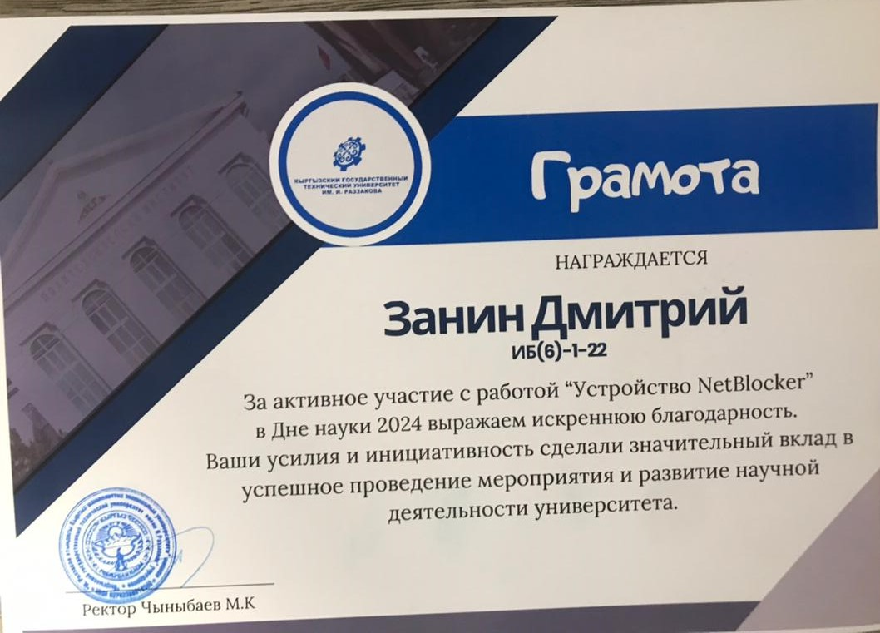
Рисунок 12
- Кошевой Дмитрий получил сертификат за победу в Республиканской олимпиаде по финансовой безопасности (рисунок 13).
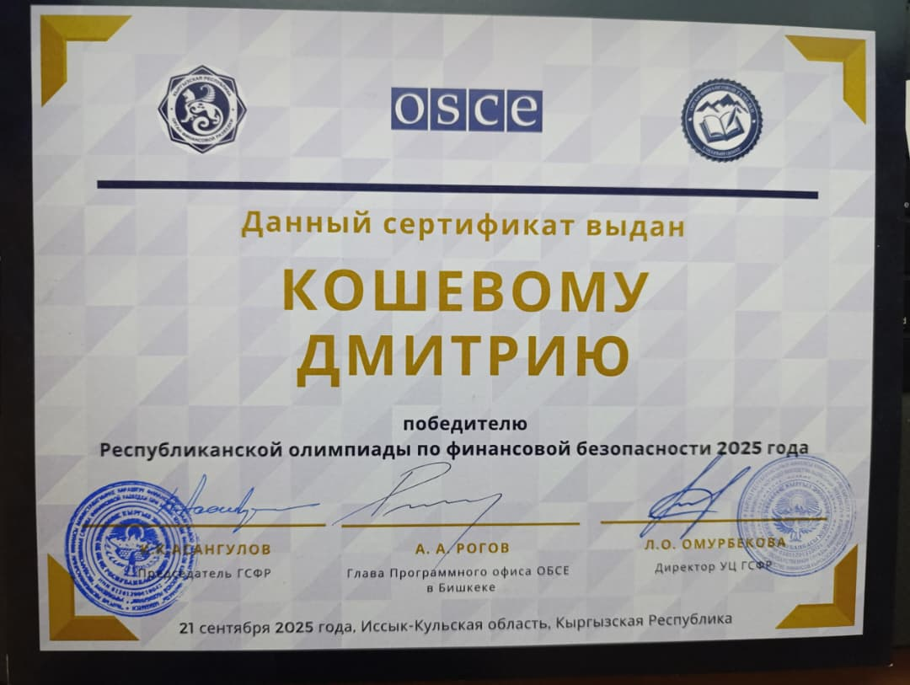
Рисунок 13
- Кошевой Дмитрию был выдан сертификат как участнику финального этапа международной олимпиады по финансовой безопасности (рисунок 14).

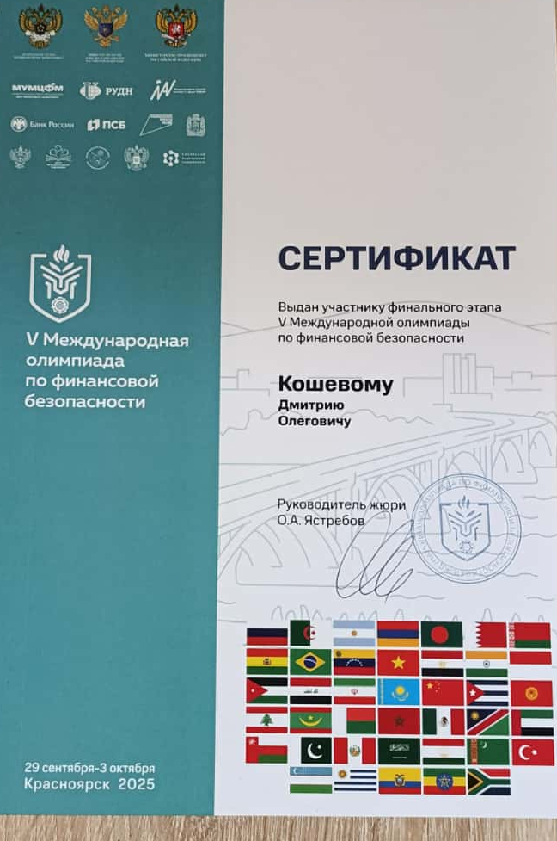
Рисунок 14
- Кошевому Дмитрию был выдан сертификат от РУДН как призёру олимпиады по финансовой безопасности (рисунок 15).
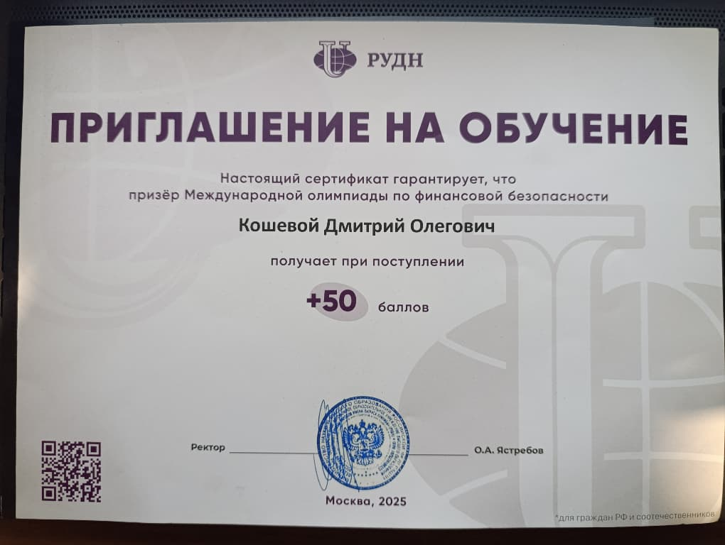
Рисунок 15

